**2013年管理学院期刊论文、会议论文、著作成果登记操作方法**

1、进入个人信息门户——点击标题栏中“添加页面”左边的“+”号，可以看到一个下拉菜单——点击其中的“科研系统”按钮。

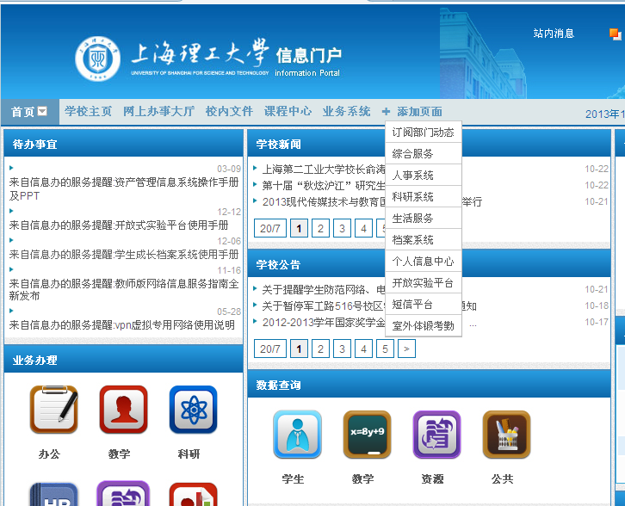

2、进入“科研系统”页面。

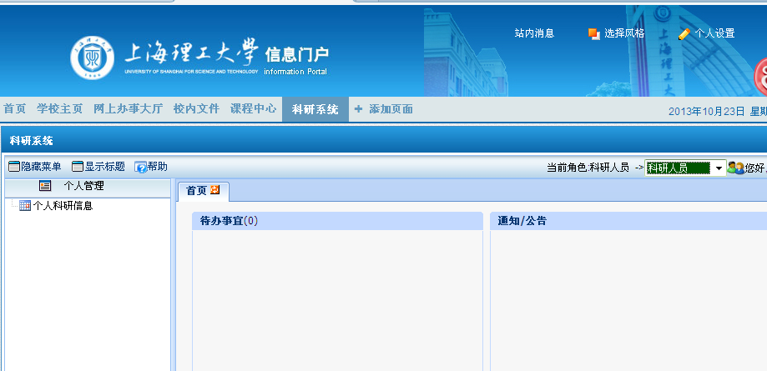

3、点击科研系统页面下的“成果登记”按钮

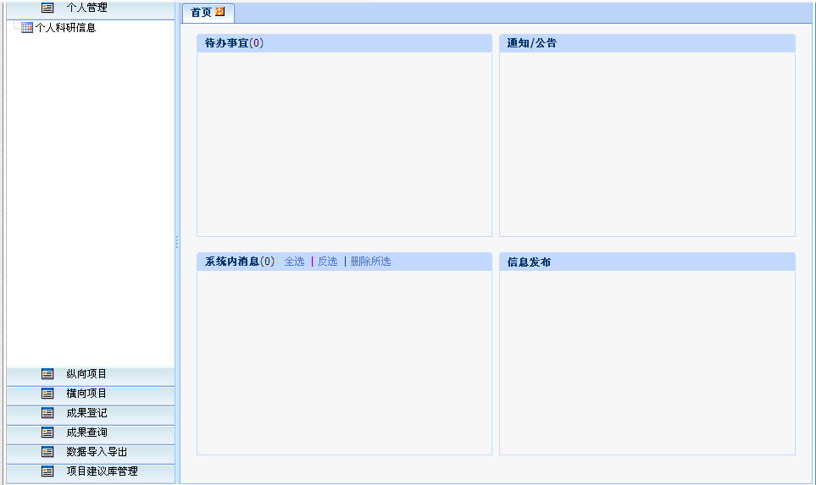

4、在“成果登记”中可以进行刊物论文登记、会议论文登记、著作成果登记。

备注：横向课题、纵向课题、专利成果、获奖成果不需要老师个人在系统中进行登记，统一由科技处下发清单。

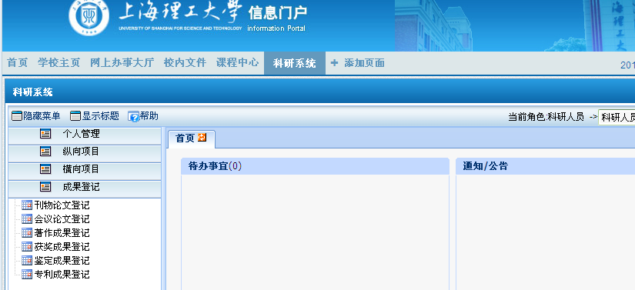

5、进入刊物论文登记页面，首先点击“新建”按钮。

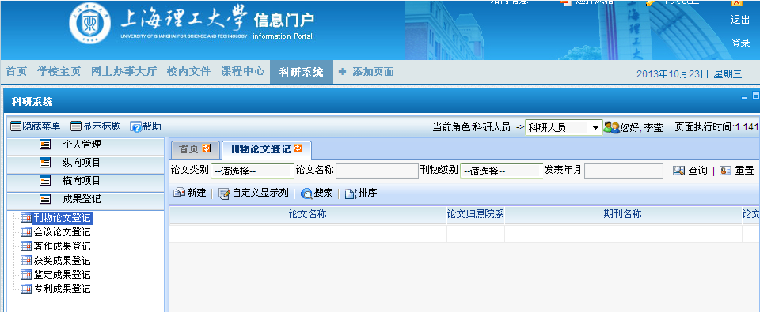

6、点击新建按钮之后，进入刊物论文信息登记页面。所有“*”号内容必须登记，而且要仔细，不要填错。

操作步骤：（1）在“论文类别”中选择一项；（2）填写“论文名称”（有副标题的把副标题也写上，和主标题之间用“—”符号连接）；（3）“论文归属院系”选择“管理学院”；**（4）点击“期刊名称”项目中的“选择”按钮（这是比较重要的环节，请注意）**

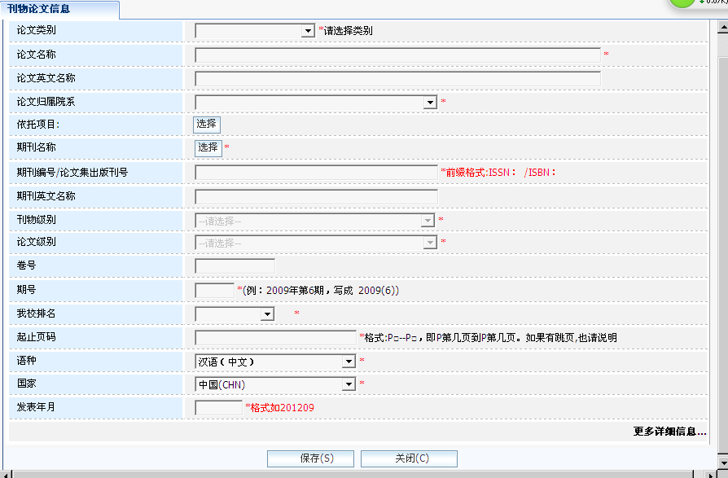

7、进入期刊名称的选择项，精确的输入方法是输入“期刊号”进行查询，如果不记得期刊号，可以输入“期刊名称”进行查询。

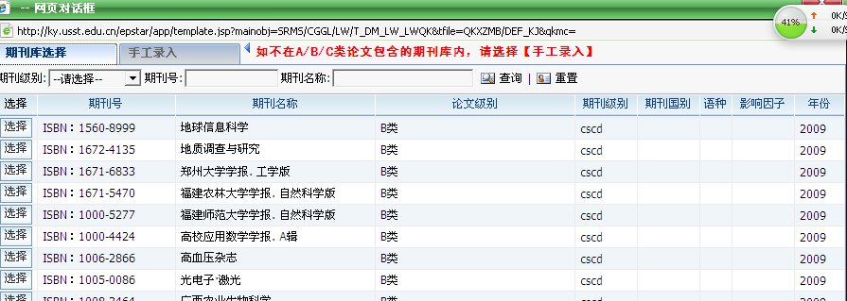

8、输入“期刊名称”后，点击“查询”按钮，可以看到页面中出现与期刊名称相关的选项，选择需要的期刊名称，点击这个期刊名称前面的“选择”按钮。**注意：如果同一期刊出现两个级别，如下图中的《系统工程》既有A类又有B类选项，请选择高一级别的选项“A类”。**

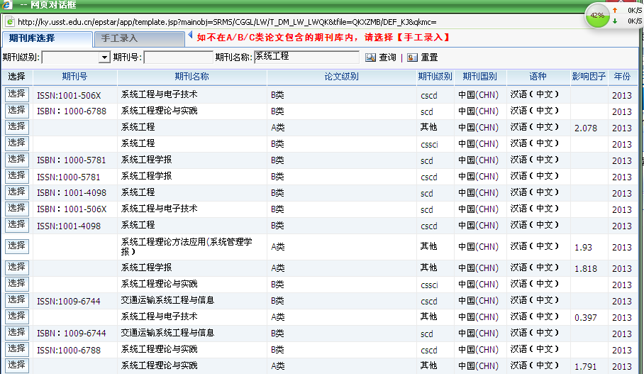

9、点击期刊名称的“选择”按钮后，系统返回“刊物论文信息”页面。大家可以看到“刊物级别”和“论文级别”的选项已经添加了内容并且变成灰色。

操作步骤：（5）填写期刊编号，一定要注意准确，尤其是外文期刊，在被检索的时候可以帮助准确快速地查询到它的分区；（6）“期号”填写注意格式，按照该选项后面例子中的内容格式填写；（7）“我校排名”的填写按照实际情况如实填写。如果第一作者有两个或两个以上单位，例如：第一作者论文挂名单位按照顺序是：复旦大学、上海理工大学，那么“我校排名”的选项就要选择“2” ；（8）“起止页码”：请按照后面例子的格式写，如果有加页，请按照这样的格式“P□—P□+P□”；（9）“发表年月”：请按照期刊上的年月进行填写。

以上所有步骤完成后，请点击“保存”按钮，这样才能够进入下一步“作者信息”的填写。

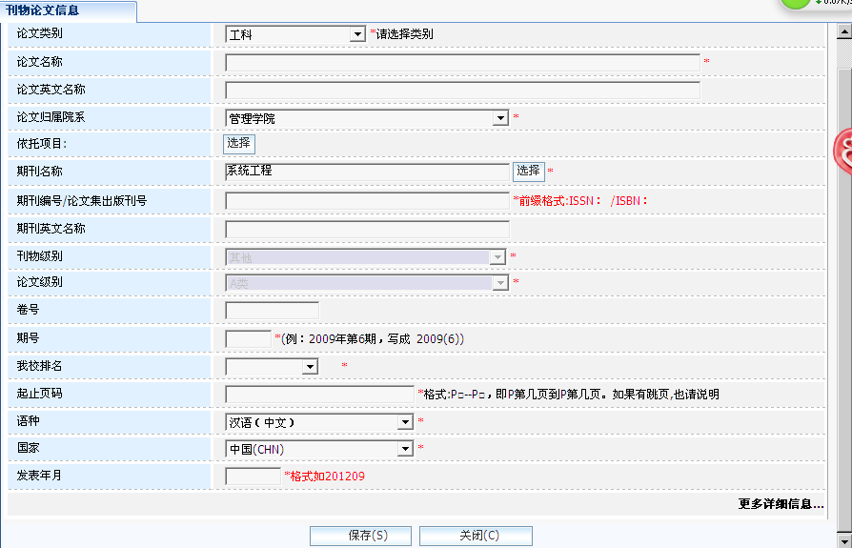

10、如果在期刊名称选择的时候，无法通过系统查询的方式进行选择，可以通过“手工录入”的方式进行填写，但是这种方式不推荐，只有在非正常情况下才可以使用。填写内容见下图。

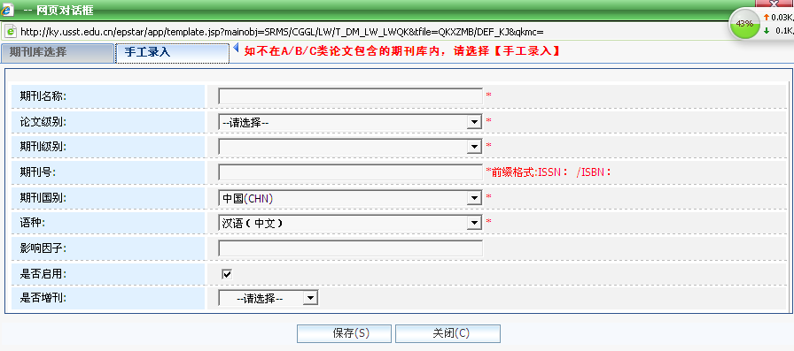

11、刊物论文信息录入完成后，点击“保存”按钮，进入到“作者信息”填写栏目。第一步，在“作者工号”项目下，点击“选择”按钮。

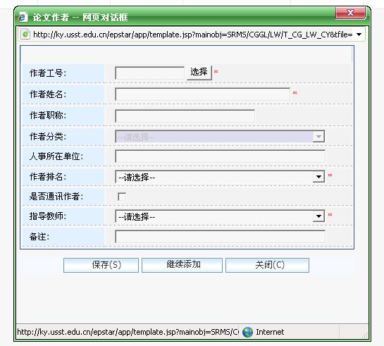

12、点击作者工号的“选择”按钮后，进入作者信息添加的环节。点击“添加作者”按钮。

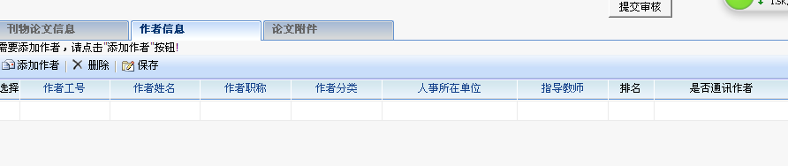

13、输入作者信息可以根据人员分类进行选择，如本校教职工，就在本校教职工的栏目下，输入工号，然后选择；如果是博士生、研究生、校外人员等，分别在相应栏目下输入学号或相关信息，然后选择。

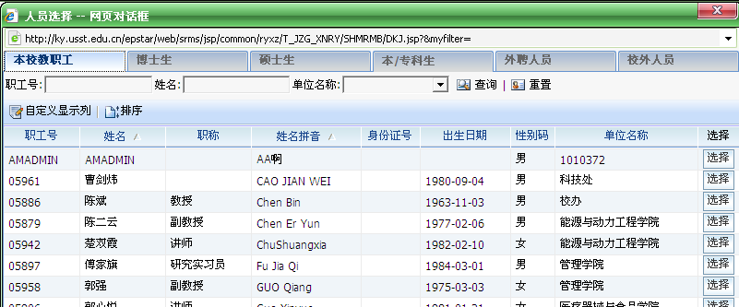

14、上一步骤完成后，可以看到作者信息栏中，“作者工号”、“作者姓名”、“作者分类”、“人事所在单位”都被同步添加了，不再需要人工添加。第二步，选择作者排名。第三步，“指导教师”栏选项，是用来区分同一篇文章中，不同作者的身份的。例如：文章是导师与学生合作的，那么导师作者信息添加到这个选项时选择“是”，学生作者信息添加到这个选项时选择“否”。如果文章作者只有一人，无论是导师还是学生都在这个选项中选择“否”。

按照要求，**文章的所有作者都必须进行登记。**文章为两个或者两个以上作者合作时，一个作者信息登记完成后，选择“继续添加”按钮，添加下一个作者的信息，直到所有作者添加完毕，点击“保存”按钮。

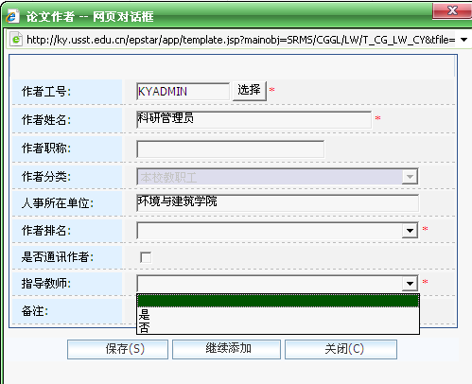

15、点击“保存”按钮后，返回到期刊论文信息界面。如确认无误，**必须点击“提交审核”按钮**，录入才能最终完成。

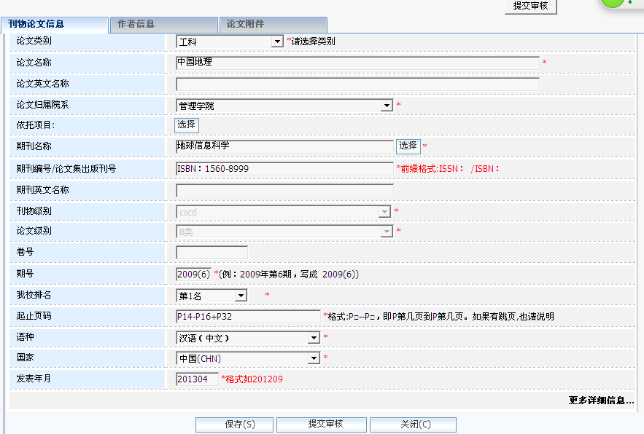

16、会议论文的登记方法和期刊论文类似，唯一需要注意的情况是“会议级别”的选项中，拿到会议论文检索报告的，才能在该选项中选择“国际学术会议（已收录）”；没有拿到会议论文检索报告的，要选择“国际学术会议论文（未被收录）”。会议论文有很多内容需要填写，需要点击右下角的“更多详细信息…”按钮，补充相关内容。

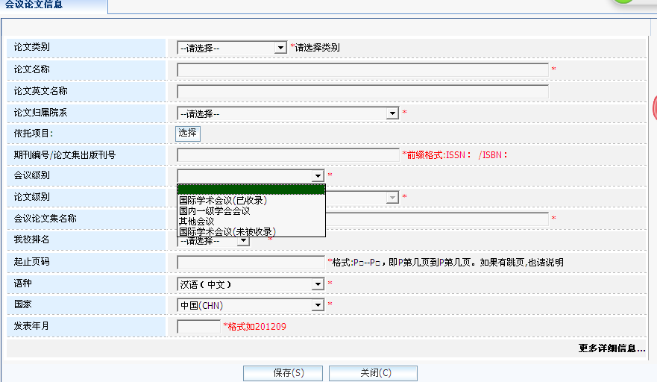

17、如果在会议级别中选择“国际学术会议（已收录）”选项，需要在“备注”栏目里面填写检索号，格式为“CPCI：××××××××，或者ISTP：××××××××，或者EI：××××××××”

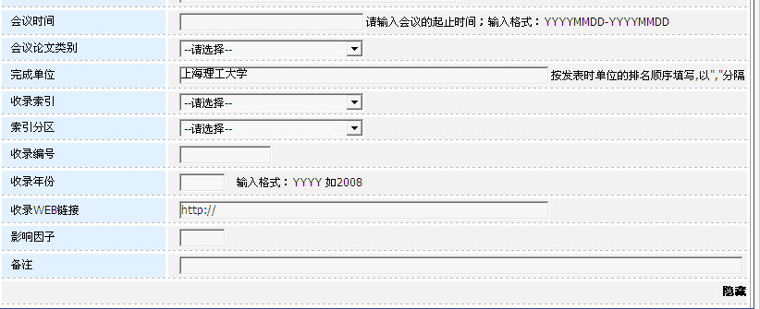

18、著作成果登记方法和期刊登记方法类似。